附件3
考点地图

地点：汕尾市公务员培训面试基地
（地址：汕尾市城区汕尾大道南汕尾粤运汽车总站斜对面，汕尾市城区职业技术学校内）
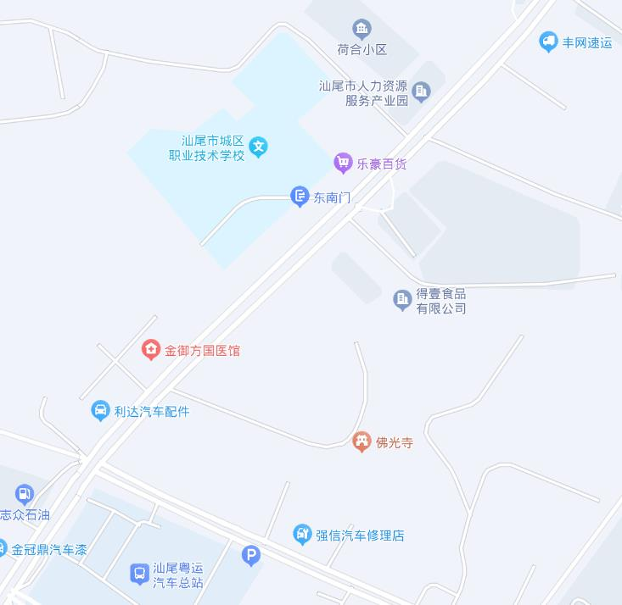
汕尾市公务员
培训面试基地

